大学物理混合式教学课堂教案设计
15.3感生电动势 15.4自感和互感15.5磁场能量
教学设计思路及特点：
对标国家级混合式金课的标准：以培养学生能力为目标，提升课程高阶性；教学内容和教学方法体现创新性；课程设计增加研究性以提高挑战度。
课程设计特点：以Mooc为资源，问题难度递进，课前、课中、课后（小班讨论课）为阶段的三级问题导向式学习与教学。
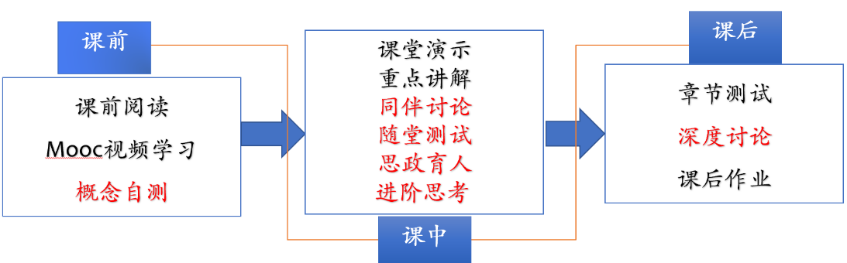
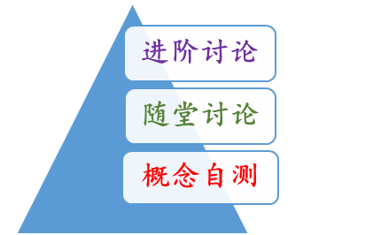

概念自测题：帮助学生理清教学内容和基本思路。
随堂讨论题：加强概念理解和应用，构建物理图像；横向拓展关联实际应用及前沿。
进阶讨论题：从教学问题出发促进深度思考和研究性学习。
- 教学内容
感生电动势 感生电场 自感和互感 磁场能量
- 教学目标
- 知识掌握：理解感理解感生电场的意义，并能计算简单情况下生电动势，感生电场及方向判定；了解感生电场在实际中的应用。掌握自感和互感及自感互感系数的计算。
- 能力培养：
- 线上学习部分：自主学习能力，自觉类比，提出问题能力；
- 感生电动势的定义：透过数学表式看物理本质的分析能力。
- 静电场与涡旋电场的比较：运用类比方法和构建物理图像的能力。
- 例题计算及相关随堂讨论设计：分析问题和举一反三的能力。
- 进阶思考问题设计：促进定量计算分析，文献阅读的研究性学习。
- 思政育人：介绍麦克斯韦“感生电场”提出过程，展示物理方法和物理思想的重要性。
麦克斯韦在法拉第近距电磁作用的基础上，汲取超距电磁理论的合理内容，提出“涡旋电场”，并对法拉第电磁理论做出定量描写，是电磁感应研究的重大突破。这一过程充分显示了科学思维方法和物理思想。麦克斯韦涡旋电场的提出，丰富了对电场不同侧面的描写，揭示了电与磁的内在联系，促使对问题的另一个侧面的研究，为电磁波的发现奠定了基础。
- 重点难点
重点：感生电场及感生电动势
难点：感生电场的理解，图像及方向分析判定；感生电场及感生电动势的计算。
- 教学形式
基于Mooc的问题进阶式混合式大班课堂教学：
Mooc视频学习，课堂讲授，同伴讨论/师生互动，图片、演示、视频与模拟
- 教学过程
- 阶段Ⅰ--课前：
- 发布课前学习任务：
- Mooc 学习内容：感生电动势，感生（涡旋）电场；自感互感
- 阅读教材对应内容；
- 完成“概念自测”并在智慧树翻转课堂平台限时提交；
- 课后作业：15.7，15.8，15.10，15.12； 15.11
- 概念自测题：
  - 什么是感生电动势？感生电场的假说是如何叙述的？
  - 感生电场的方向如何判断？
  - 梳理教材例题关于长直螺线管内外涡旋电场分布的计算基本步骤和核心思想。
  - 自感系数，互感系数是如何定义的？它们和哪些因素有关？
- 阶段Ⅱ--课中：
-  打开答疑系统，利用手机APP收集学生在阶段Ⅰ学习过程中的疑点，难点，在讲课过程中一一作出回应。
- 知识点一：感生电动势的定义，感生电场
1，引导学生写出电动势的定义式 ，并和感生电动势的定义作比较，从而引出涡旋电场的假设，指出感生电动势产生的本质。
介绍Maxwell感生电场提出的过程，强调科学思维，科学方法。
2，引导学生写出涡旋电场的环流和通量，启发学生从受力，环流，通量三个不同侧面比较静电场和涡旋电场的共同点/不同点。
特别强调涡旋电场方向的判定。指出公式中“负号”与楞次定律的统一。
通过场线的比较，建立静电场和涡旋电场的感官图像。
3，随堂讨论：请比较涡旋电场与静电场的异同（请讨论小组一一回答）
- 知识点二：感生电场及感生电动势的计算
1，例题1：长直螺线管内部磁场均匀分布， 求：螺线管内、外涡旋电场的分布。
例题2：如果在上例磁场中加一个金属棒，请计算棒上的感生电动势。
2，随堂讨论：
- 你的计算结果和导体棒与圆心所为面积有关吗？
- 如果导体棒向上平移，感生电动势如何变化？
- 上移到什么位置电动势为零？?
3，感生电场的应用——电子感应加速器
- 知识点三：涡电流
涡电流的概念。
随堂演示：利用简单实物演示实验和PPT展示涡电流的机械效应和热效应，请同学解释原理
- 知识点四：自感与互感（学生自己讨论总结）
- 知识点二：磁场能量
例题2：求长为 l 的一段同轴电缆的电感
- 随堂测试：8-10min,平台限时提交。
阶段Ⅲ--课后
- 督促学生完成进阶讨论题目的课后讨论，指导小班课程中讨论环节，推动学生主动/研究性学习的实现。
进阶讨论
1，为什么在电子感应加速器中，励磁交变的一个周期中只有1/4个周期可以利用？如何使电子维持在恒定半径的圆形轨道上加速？请给出定量的计算。
2，文献阅读并谈谈你对涡旋电场方向问题的理解。
毛全宁 周雨青 ，应该重视感生（涡旋）电场的教学，物理与工程，2013 Vol23(6)
- 板书内容
  - 感生电动势的表达式；例题计算过程；
  - 自感系数，自感电动势，互感系数，互感电动势。
  - 自感磁能推导；互感感磁能推导
- 参考文献
  - 张三慧.大学基础物理学 (第3版)，北京：清华大学出版社，2010
  - 赵凯华，陈熙谋. 新概念物理教程 电磁学. 北京: 高等教育出版社, 2003
  - 陈秉坤，舒幼生，胡望雨. 电磁学专题研究. 北京: 高等教育出版社, 2001
  - 倪光炯，王炎森. 文科物理——物理思想与人文精神的融合. 北京:高等教育出版社, 2005
  - Hugh D. Young, Roger A. Freedman. Sears and Zemansky's University Physics with Modern Physics Technology Update. Thirteenth Edition

